Gabarito Norte - Região de Saúde: Manaus, Entorno, Rio Alto Negro

Cálculo da previsão de Nascidos Vivos

Sisdim:
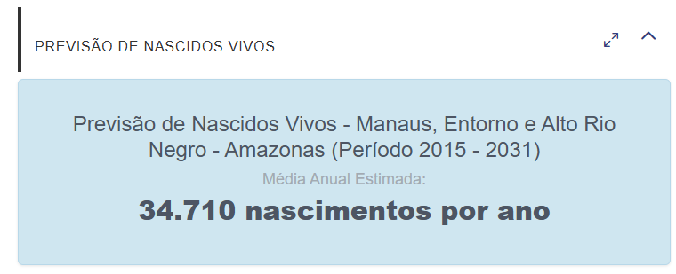

Script:
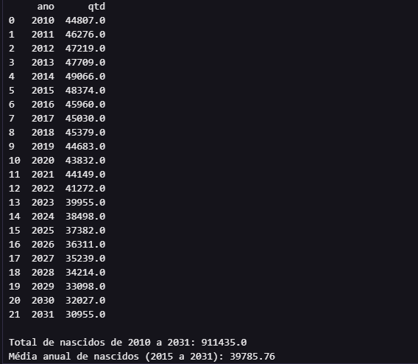

Diferença: 5.076

Lista de procedimentos necessários

